**Пути земные**

Долдина (Светлакова) Людмила Андреевна родилась 29 окттября 1942 года в г.Барабинске Новосибирской области. Мать, Светлакова (Бессонова) Александра Дмитриевна 1916 г.р. работала в госпитале в военное и послевоенное время. Отец, Светлаков Андрей Никитович 1915 г.р. работал инженером, а в военное время – слесарем вагонного депо Барабинска по выпуску оборудования и продукции для фронта. Ушел из жизни в 1948 году.

Долдина (Светлакова) Л.А. в 1950 году поступила учиться в школу №95, а в 1960 году окончила с успехом 10 классов школы №93 и награждена серебряной медалью. За время учебы в школе избиралась и работала Председателем пионерской дружины, Секретарем комитета комсомола школы. В свободное от учебы время занималась в танцевальном коллективе Дворца культуры Барабинска. В 1960 году в составе делегации Новосибирской области коллектив танцоров выступал на открытии Дворца съездов в г.Москве. Во время декады Сибири в 1961 году представляли народное творчество Новосибирской области, выступая на ВДНХ и других площадках Москвы.

Приехала в Томск из Барабинска в 1962 году и поступила учиться на механико- математический факультет Томского государственного университета. Во время обучения была членом комитета комсомола ТГУ. В 1964 и 1965 годах летом работала штукатуром и маляром на целине Булаевского района Казахстана в составе студенческого строительного отряда ТГУ. Имеет грамоты и благодарности за активную общественную работу в комсомоле и на целине.

В 1967 году окончила ММФ ТГУ и была направлена по распределению в институт ТИРиЭТ, где проработала младшим научным сотрудником на кафедре радиоприемных устройств до 1983 года. За это время активно работала членом профкома ТИРиЭТа. В сентябре 1983 года перешла работать в организацию «ТКБ Проект» старшим инженером, где создавала программы и занималась разработкой микропроцессоров для специзделий. На общественных началах была избрана профоргом отдела, а затем председателем профкома «ТКБ Проект». На заслуженный отдых пенсионеров вышла в 1997 году. Увлеченно и плодотворно занимается садоводством и огородничеством на земельном участке в Трубачево Томского района.

В 1965 году 30 октября совместно с Долдиным Николаем Ивановичем создали надежную семью, воспитали и вырастили сынов Дмитрия 1966 г.р. и Игоря 1970 г.р., внуков Ивана 1999 г.р., Алену 2002 г.р. и Андрея 2009 г.р. В благополучии семья отметила изумрудную свадьбу и в согласии семья живет 57 лет …

Долдина Л.А. принимала активное участие в работе избирательных компаний на уровне города, области и Российской Федерации с 1975 по 2018 годы в качестве агитатора, члена и Председателя участковых избирательных комиссий.

За трудовые успехи на предприятиях и активное участие в общественной жизни награждена медалью «Ветеран труда СССР», медалью «75 лет Победы в Великой отечественной войне», многочисленными Благодарностями и Грамотами различного уровня властей.

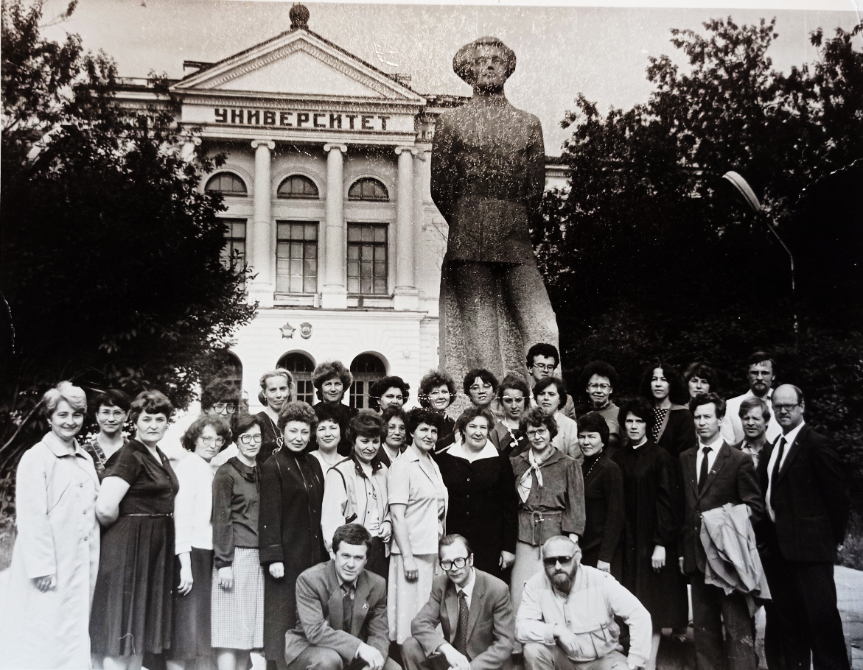

Выпускники 1967 года механико- математического факультета ТГУ

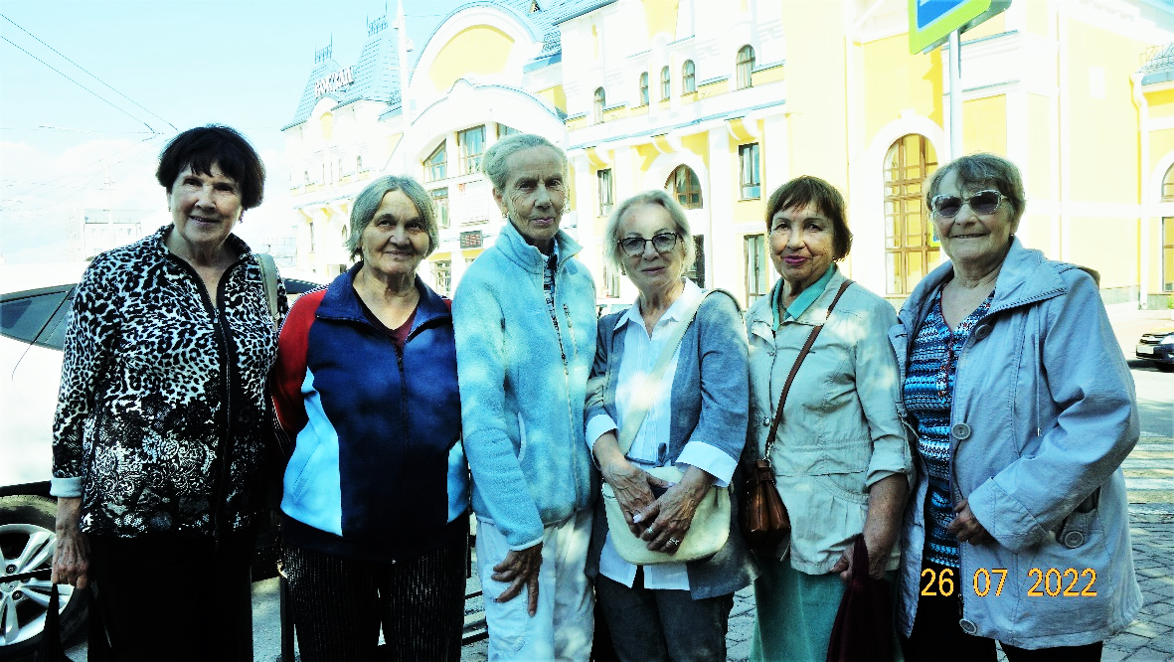

Июль 2022 года - Встречи и проводы однокурсников ММФ ТГУ … Бадаева Вера, Долдина Людмила, Цвиренко Алла, Клаус Галина, Печенева Серафима, Исаева Нина